DONATA \ Доната (семена)
Основные данные
- ■ ДОНАТА - среднеранний сорт картофеля фри.
- ■ Подготовка почвы; цель – верхний слой почвы должен быть глубоким и рыхлым.
- ■ Крупные, длинные овальные клубни, для высокого урожая, необходима хорошая, большая груда.
- Расстояние посадки: Зависит от земли и клубня
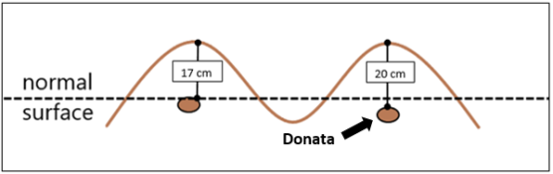
- PlГлубина посадки : на 3 см. глубже чем обычно
Фракция семян | Расстояние между рядами | Расстояние между рядами | семена/га
 | 75 cm | 90 cm
28/35 | 10-12 cm | 8-10 cm | примерно. 130000 (ca.2,5t)
35/55 | 13,5-17,5 cm | 11,5-14,5 cm | 83.500 – 65.000

■ Чувствительность к метрибузину неизвестна.
■ P2O5 100 кг / га
■ K2O 350 - 380 кг / га (K2SO4)
■ MgO 80 кг / га
■ После завершения сбора урожая семена необходимо высушить и позаботиться об успешном заживлении ран.
■ Хранить при постоянной температуре хранения (4-5 ° C).
- ВНИМАНИЕ
- ■ Следует избегать засушливых участков почв (полей).
- ■ После приемки семена хранят насыпью или в контейнерах (если доставка осуществлена более чем за 4 недели до посадки - хранить в холодной камере при 5 ° C).
- ■ Убрать семена из холодной камеры, за 3 недели до посадки. Физиологически прошлогодние семена дают более высокую завязку клубней.
- ■ Увеличьте температуру семян до 15 ° C за неделю до посадки.
- ■ Глубина посадки: на 3 см глубже, чем обычно.
- ■ Протравливание семян: рекомендуется обработка, но не обрабатывайте семенной картофель, который только что пророс или имеет сломанные ростки; желательно почвенная подкормка. (Азоксистробин в качестве обработки почвы показывает хорошие результаты против многих грибков).
- ■ Разделение подачи азота из расчета 25 кг / га перед посадкой, 50 кг / га по завязке клубней (Amid или Ammonium)
- ■ Рекомендуется защита от фитофтороза, переходите на фунгициды с защитой клубней в конце сезона.
- ■ Рекомендуется защита от раннего увядания ботвы.
- ■ Доната, слабо восприимчива к вирусам; защищать от насекомых нужно рано начинать и до самого конца.
- ■ ДОНАТА подвержена механическим повреждениям - уборка и приемка должна осуществляется с осторожностью.

 |  |  | 2/3 N  При завязке клубней |  |  |  |  |  |  |  | 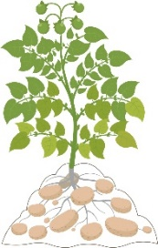 |  | 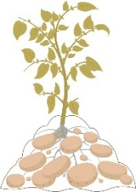
 |  |  |  | Раннее начало: Защита от фитофтороза |  | Рекомендуется защита от раннего увядания ботвы.  6 kg/ha N-листовые удобрения |  |  |  | 6 kg/ha N-листовые удобрения
Раннее начало: Защита от инсектицидов
1/3 N
1/1 P₂O₅
1/1 K₂O
Перед посадкой

